**Inteligencia Artificial**

A* en Puzzle8

Jokebed Aguirre

Iván Reyes

23 de febrero del 2021

**Introducción**

Algoritmo de búsqueda A. También conocido como asterisco o estrella A, propuesto por Peter E. Hart en 1968, se clasifica dentro de los algoritmos de búsqueda en grafos. Su función es encontrar la ruta con el menor costo entre el nodo de origen y el nodo de destino cuando se cumplen ciertas condiciones. Esta es la forma más ampliamente conocida de la búsqueda primero el mejor, siendo la búsqueda A* tanto completa como óptima.

**Problema**

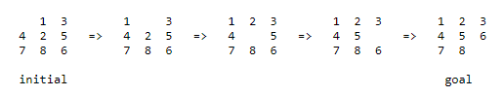El problema de los 8 acertijos es un rompecabezas que se juega en una cuadrícula de 3 por 3 con 8 fichas cuadradas etiquetadas (en este caso) del 1 al 8 y un espacio vacío (que será representado con el 0). El objetivo es reorganizar las fichas para que estén en el orden deseado. La forma en la que se mueven es deslizando las fichas horizontal o verticalmente por el espacio vacío como se muestra a continuación:

**Función Heurística**

Función de prioridad Hamming. El número de fichas en la posición incorrecta, más el número de movimientos realizados hasta ahora para llegar al estado. Intuitivamente, un estado con una pequeña cantidad de bloques en la posición incorrecta está cerca del estado objetivo, y preferimos un estado que se ha alcanzado con una pequeña cantidad de movimientos.

Función de prioridad de Manhattan. La suma de las distancias (suma de la distancia vertical y horizontal) desde las fichas hasta sus posiciones deseadas, más el número de movimientos realizados hasta ahora para llegar al estado.

**Función Actions**

Esta función manda llamar a otra que se llama find_location para saber en qué posición se encuentra el espacio vacío o la ficha con el número 0 para evaluar en qué dirección se pueden desplaza las fichas que están rodeándola, ya que si está en una esquina o en el centro del tablero las posibilidades son diferentes.

Al final esta función regresa una lista con las opciones que tiene para desplazarse para después evaluarlas.

**Caso de prueba**

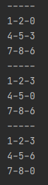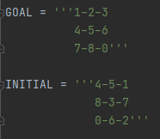

**Bibliografía**

EcuRed. (2021). Algoritmo de Búsqueda Heurística A* - EcuRed. https://www.ecured.cu/Algoritmo_de_B%C3%BAsqueda_Heur%C3%ADstica_A*#:%7E:text=El%20problema%20de%20algunos%20algoritmos,otro%2C%20pudi%C3%A9ndose%20dar%20el%20caso

8-Puzzle Programming Assignment. (2021). unknown. https://www.cs.princeton.edu/courses/archive/spr10/cos226/assignments/8puzzle.html#:%7E:text=The%208%2Dpuzzle%20problem%20is,that%20they%20are%20in%20order.